Приложение № 1
к документации об аукционе на право
заключения договора купли-продажи
лесных насаждений

Предмет аукциона № 16

Начальная цена предмета аукциона: 35 771 руб. 35 коп.
Кадастровый номер: 21:06:000000:7572
Кирское лесничество
Гартовское участковое лесничество

Номер лесного квартала |  | Номер лесотакса-ционного выдела-делянки | Площадь лесосеки, га | Хозяйство, преобла-дающая порода | Породы | Объем, куб. метров
 |  |  |  |  |  | Деловая |  |  |  | Дрова | Хворост-неликвид | Итого
 |  |  |  |  |  | Круп-ная | Сред-  няя | Мел-  кая | Итого | Дрова | Хворост-неликвид
31 |  | 15 | 5,0 | хв. | сосна | 102 | 31 | 3 | 136 | 50 |  | 186
 |  |  |  |  | итого | 102 | 31 | 3 | 136 | 50 |  | 186

ПЛАН ЛЕСНОГО УЧАСТКА
Местоположение: Чувашская Республика, Кирское лесничество, Гартовское участковое лесничество, квартал 31

Вид разрешенного использования: заготовка древесины

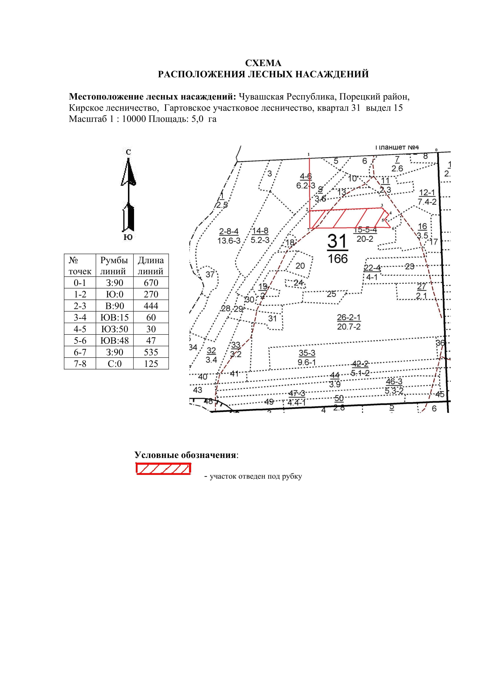

Таксационное описание лесных насаждений,
выставляемых на аукцион на право заключения
договора купли-продажи лесных насаждений
Наименование  участкового лесничества | №  кв. | №  выд. | Площадь,  га | Состав  насаждения | Возраст | Бони-  тет | Общий  запас вырубаемой древесины,  куб.м.
Гартовское | 31 | 15 | 5,0 | 10С | 90 | 2 | 186

Характеристика лесных насаждений
га

Общая площадь - всего | в том числе
Общая площадь - всего | лесные земли |  |  |  |  | нелесные земли
Общая площадь - всего | покрытые лесной растительностью - всего | в том числе покрытые лесными культурами | лесные питомники, плантации | непокрытые лесной растительностью | итого | дороги | просеки | боло-та | дру-гие | ито-го
5,0 | 5,0 |  |  |  | 5,0

Целевое назначение лесов | Номер квартала (выдела) | Преобладающая порода | Площадь, га/  запас вырубаемой древесины, куб. м | в том числе по группам возраста древостоя, га / куб. м
 |  |  |  | молодняки | средневозрастные | приспевающие | спелые и перестойные
Гартовское участковое лесничество
Запретные полосы, расположенные вдоль водных объектов | 31 /15 | сосна | 5,0 / 186 |  |  |  | 5,0 / 186

